Отчёт по лабораторной работе 6
Супонина Анастасия Павловна
Содержание
Цель работы 1
Задание 1
Выполнение лабораторной работы 1
Файл bib 1
natbib 2
biblatex 3
Выводы 4
Список литературы 4

Список иллюстраций
Список источников 2
natbib 3
biblatex 4

Цель работы
Изучить способы добавления списка литературы в LaTex.

Задание
Изучить для возможных метода для добления списка литературы.

Выполнение лабораторной работы

Файл bib
Для того, чтобы добавлять список литературы и ссылки на неё внутри документа необходимо создать файл с расширением bib, в котором оа будет записана для добавления
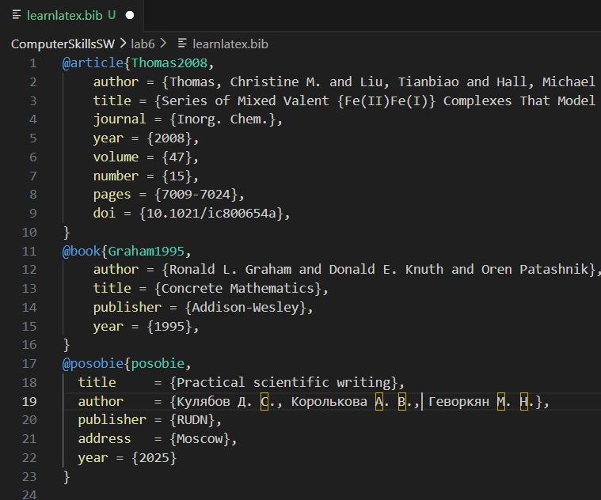
Список источнико
Зеленым цыетом выделен формат записи для ссылок, где в первых двух используется формат обозначения Автор + год, таким образом они будут в дальнейшем именоваться при ссылке.
Для того, чтобы их использовать существует два различных способа, мы их рассмотрим ниже.

natbib
Пакет natbib работает с BibTex, является достаточно удобным в использовании. Пакет natbib предлагает как текстовые, так и скобочные стили цитирования, \citet и \citep соответственно. Указания стиля записи и название файла, откуда берется информация о литературе, записывается в конце, при помощи bibliographystyle и bibliography соответвественно. В bibliography файл можно записать не дописывая расширение.
Если нужно добавить дополнительную информацию она добавляется в квадратных скобках перед названием источника. В natbib необходимо указывать записи p. и pp., biblatex же добавляет их самостоятельно, что будет видно позже.
При первой компиляции через LuaLaTex в документе будут вопросительные знаки, чтобы прочитать файл bib и скомпилировать необходимо запустить этот документ через BibTex, а потом снова ещё 2 раза через LuaLaTex и именно тогда вы увидите конечный результат, который представлен на изображении ниже.
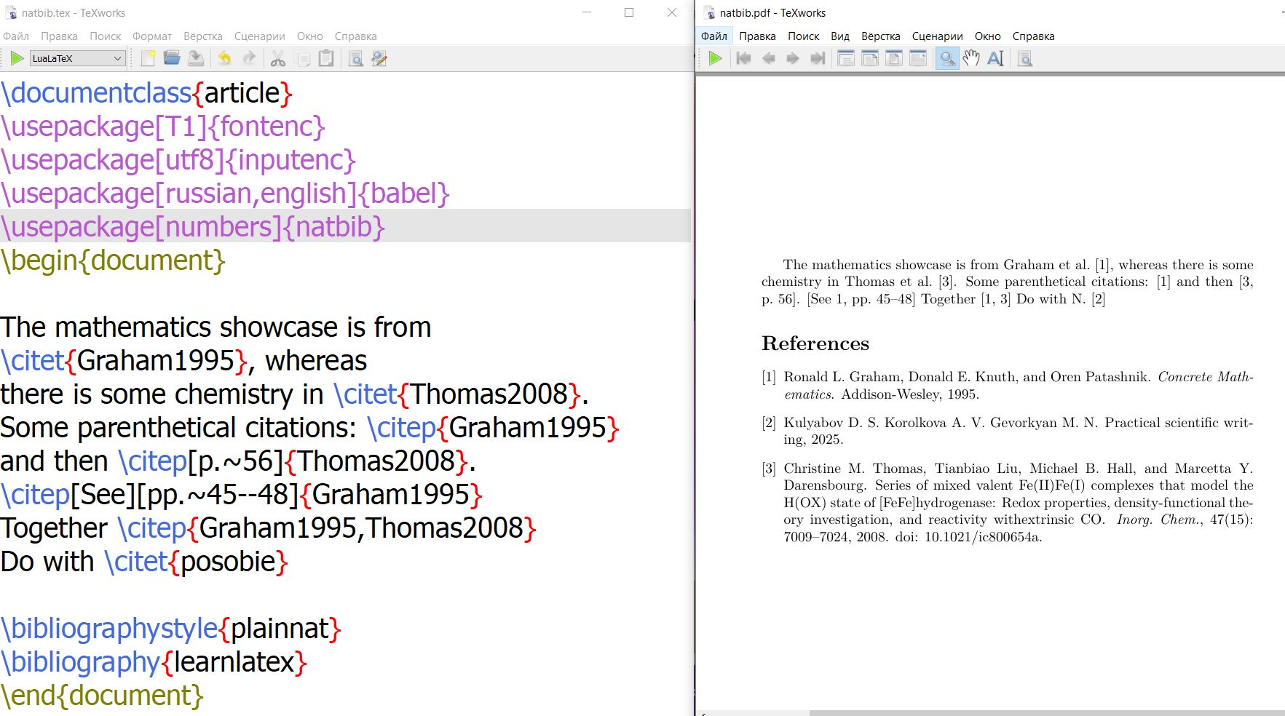
natbib

biblatex
Пакет biblatex, также предназначен для работы с литературой, но имеет ряд отличий. Первое и очень важное это что стиль и исходный документ записываются в самом начале и распространяются на весь документ. Также файл со списком источников необходимо указывать в полной записи(с расширением).
Стиль задается в квадратных скобках перед названием пакета, а документ обозначается при помощи addbibresource.
Как уже упоминалось ранее станицы в данном пакете указываются только цифрами, в отличии от natbib.
Также имеет большее количество вариантов записи ссылки внутри текста parencite, textcite или citetitle, наглядная разница между которыми видна на изображении ниже.
А в конце для отдельной записи всего списка литературы, необходимо прописывать printbibliography.
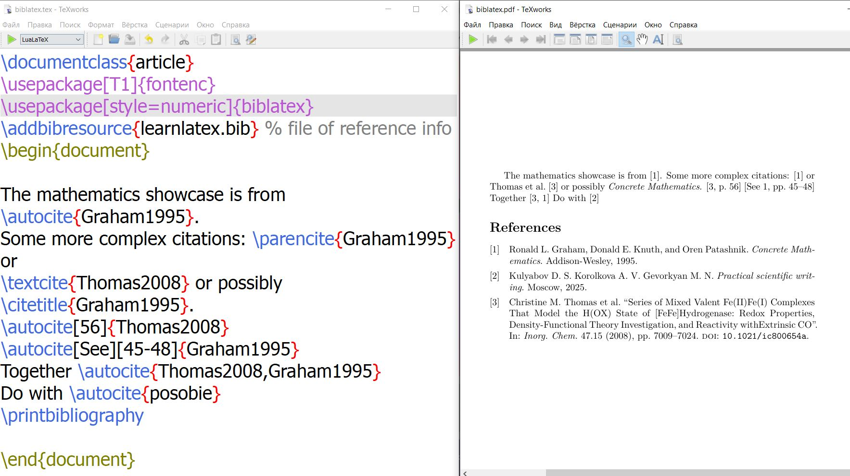
biblatex

Выводы
В процессе выполнения данной лабораторной работы я научилась добавлять и редактировать список литературы в среде LaTex.

Список литературы
::: Пособие по лабораторным работам [posobie]

